

Universidad Autónoma de Nuevo León

Facultad de Ciencias Físico-Matemáticas

Victor Francisco Perez Martell

Brenda Hernández García

Primer Avance

Optimización de Videojuegos

08/03/2021

Índice

Temática y descripción 4

Temática 4

Descripción general 4

Espacio 4

Metas 4

Actores 4

Mecánicas 5

Reglas 5

Motivaciones 5

Bocetos del terreno y modelos 6

Terreno 6

Modelos 11

Documentación 14

Documento de diseño 14

Título 14

Estudio/Diseñadores 14

Género 14

Plataforma 14

Versión 14

Sinopsis de Jugabilidad y Contenido 14

Categoría 14

Mecánica 15

Público 15

Visión general del juego 15

Mecánicas del juego 15

Cámara 15

Periféricos 16

Controles 16

Estado del juego 17

Interfaces 17

Estados del Juego 17

Niveles 18

Enemigos 18

Ítems 18

Personajes 18

Música y Efectos de Sonido 19

Progreso del juego 19

Armas 19

Enemigos 19

Habilidades 21

Armas 21

Imágenes de concepto 21

Miembros del equipo 24

Detalles de producción 24

Fecha de Inicio 24

Fecha de Terminación 24

Presupuesto 25

Documento Pitch 25

Matriz de características 25

Biblia del arte 26

Presupuesto del arte 30

Presupuesto de producción 30

White Room del escenario 31

# Temática y descripción

## Temática

Nuestro juego será un shooter en tercera persona que podrá ser cambiado a primera persona, tiene una temática agradable ya que nuestro enfoque son el público general, por eso mismo quisimos hacerlo lo más amigable posible tanto los enemigos como la estética.

## Descripción general

El juego trata acerca de un exterminador de plagas, el cual tendrá que eliminar toda la plaga de ratas que se encuentran en la casa de su cliente, estas ratas huirán de el siendo complicado el poder detenerlas.

## Espacio

La historia se desarrollará en una casa, en ella habrá varias habitaciones espaciosas en las que el jugador podrá moverse libremente.

## Metas

Las metas por cumplir son muy sencillas, el juego termina una vez que el jugador derrote al cuyo gigante y tome la llave para abrir la jaula donde este encerrado su hermano.

## Actores

* **El Exterminador** Es el protagonista y el personaje que controlará el jugador, este tiene una habilidad para moverse muy rápido por el escenario y tiene una pistola para defenderse.
* **El Dueño del hogar:** Un gran cuyo que le dobla o triplica en altura a nuestro protagonista y es el villano por vencer, por su gran tamaño no le es posible moverse por eso sus ataques son siempre a larga distancia.
* **Kevin:** Es el hermano del protagonista y a su vez la meta del juego. este personaje solo aparece una vez que se termine el juego, no tendrá alguna otra participación.

## Mecánicas

* **Movimiento**: Contará de un movimiento no muy rápido, pero tampoco lo suficientemente lento como para aburrir, queremos que todos se sientan cómodos jugando asique la velocidad será moderada.
* **Dash**: Movimiento rápido del protagonista que servirá para poder esquivar los ataques rápidos del enemigo en las situaciones más extremas. Esta habilidad especial tendrá un cierto tiempo de carga entre usos para que el jugador no pueda abusar de ella y así no se vuelva obtuso el juego.
* **Disparo**: Es el único ataque ofensivo del protagonista, este contará con munición infinita, pero habrá un tiempo considerable entre cada disparo que se realice.

## Reglas

* El jugador comenzará en los vestidores, pero una vez cruzada la puerta hacia el estado este no podrá regresar
* No se podrá salir de los límites del campo.
* Tanto el jugador como el enemigo tendrán barras de salud.
* Si el jugador llega a estar demasiado cerca del enemigo, este realizará un ataque que te quitará toda la vida, asique es crucial siempre mantener distancia.
* El dash tendrá un tiempo de recarga para no abusar de él.

## Motivaciones

Reforzamiento positivo.

* Carga completa del dash
* Munición infinita
* Coberturas

Reforzamiento negativo.

* Derrotar al enemigo

Castigo.

* Muerte del jugador

# Bocetos del terreno y modelos

## Terreno

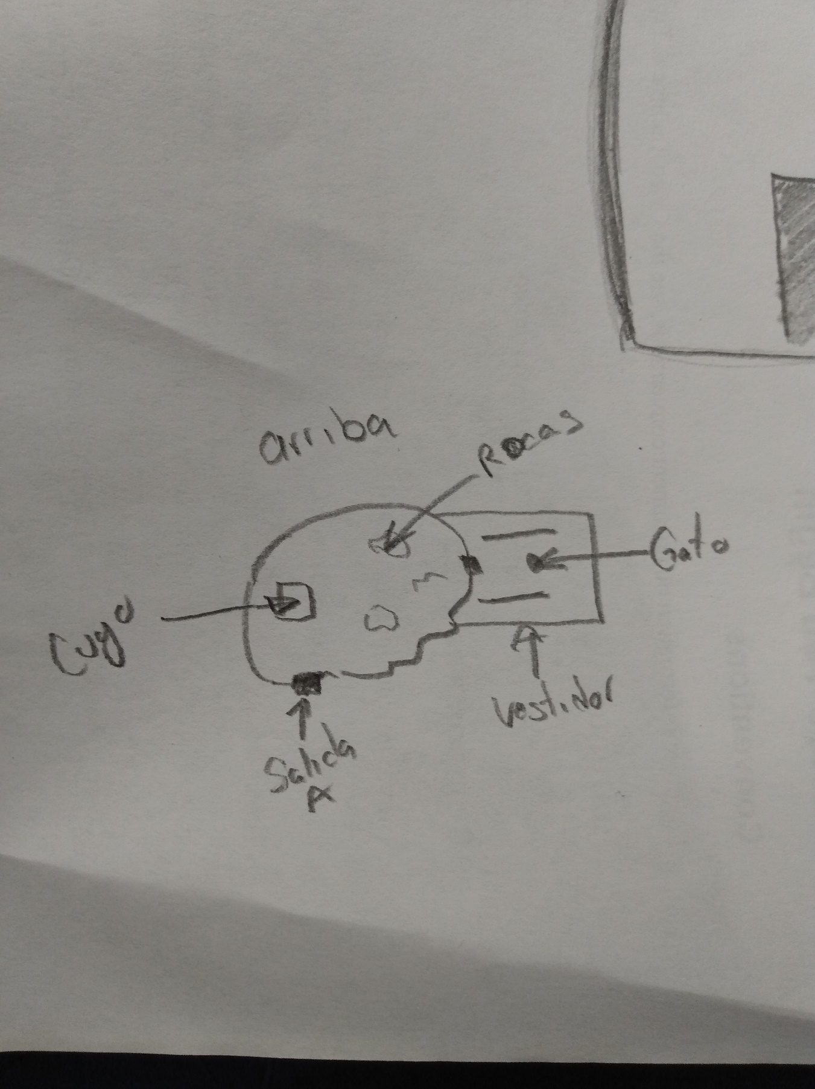

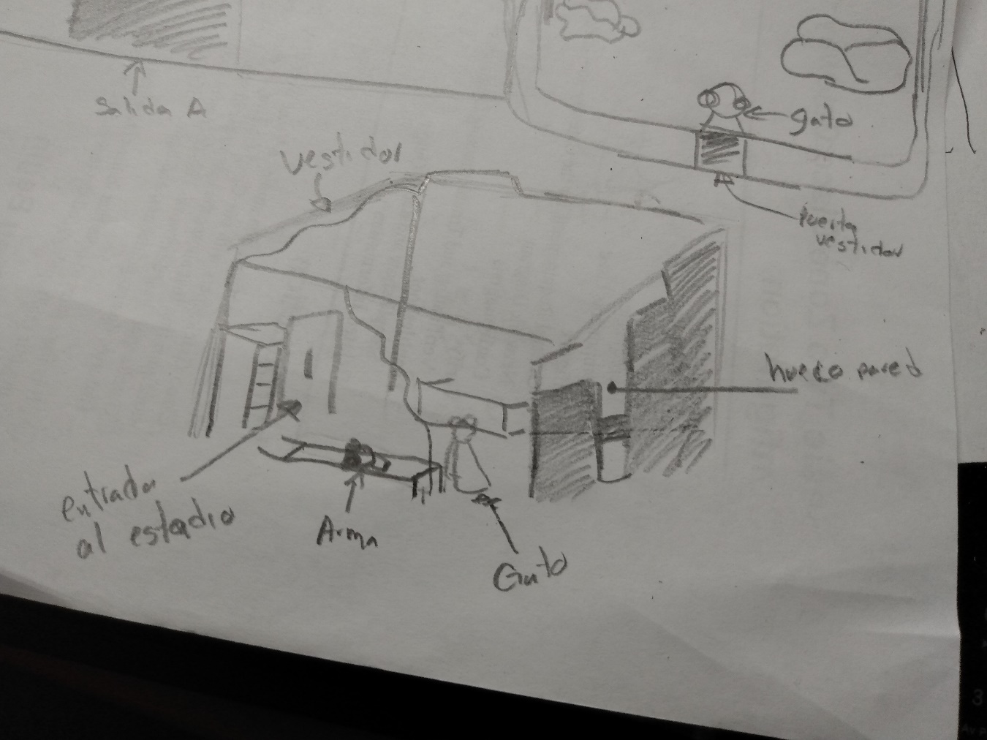

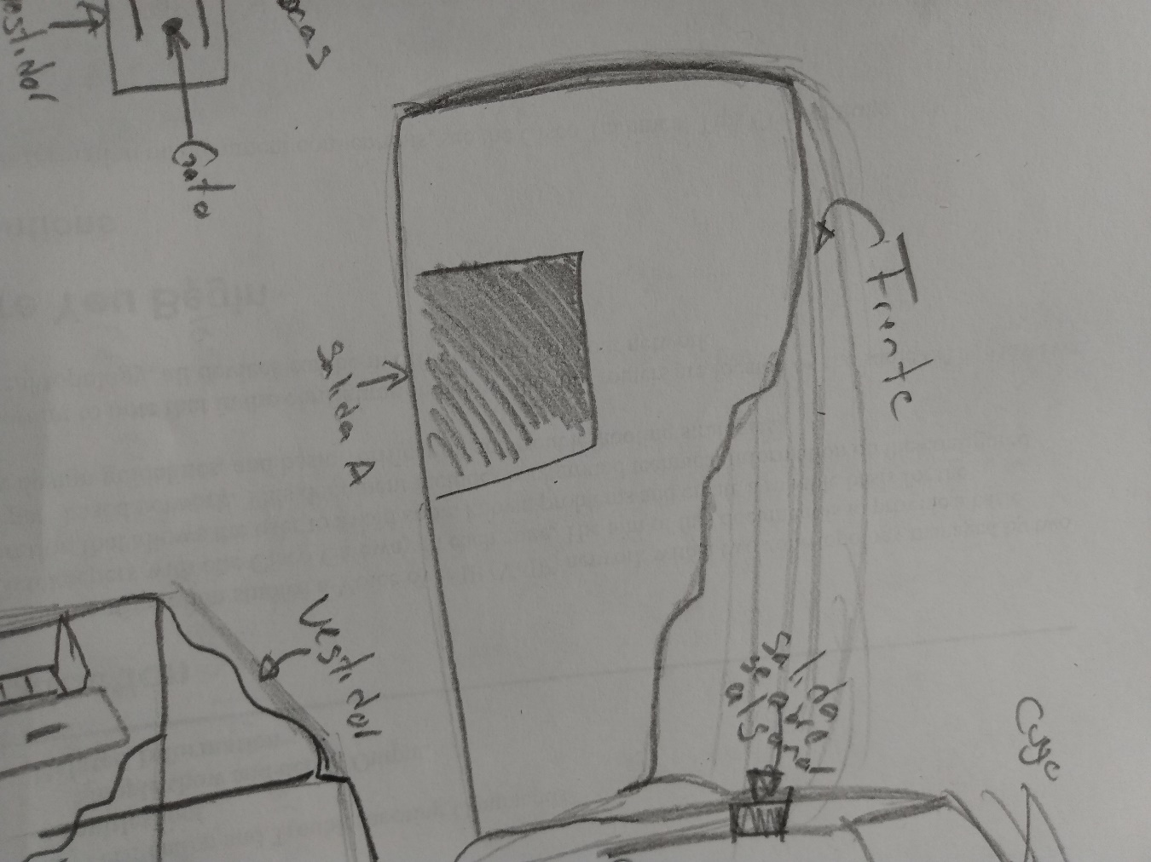

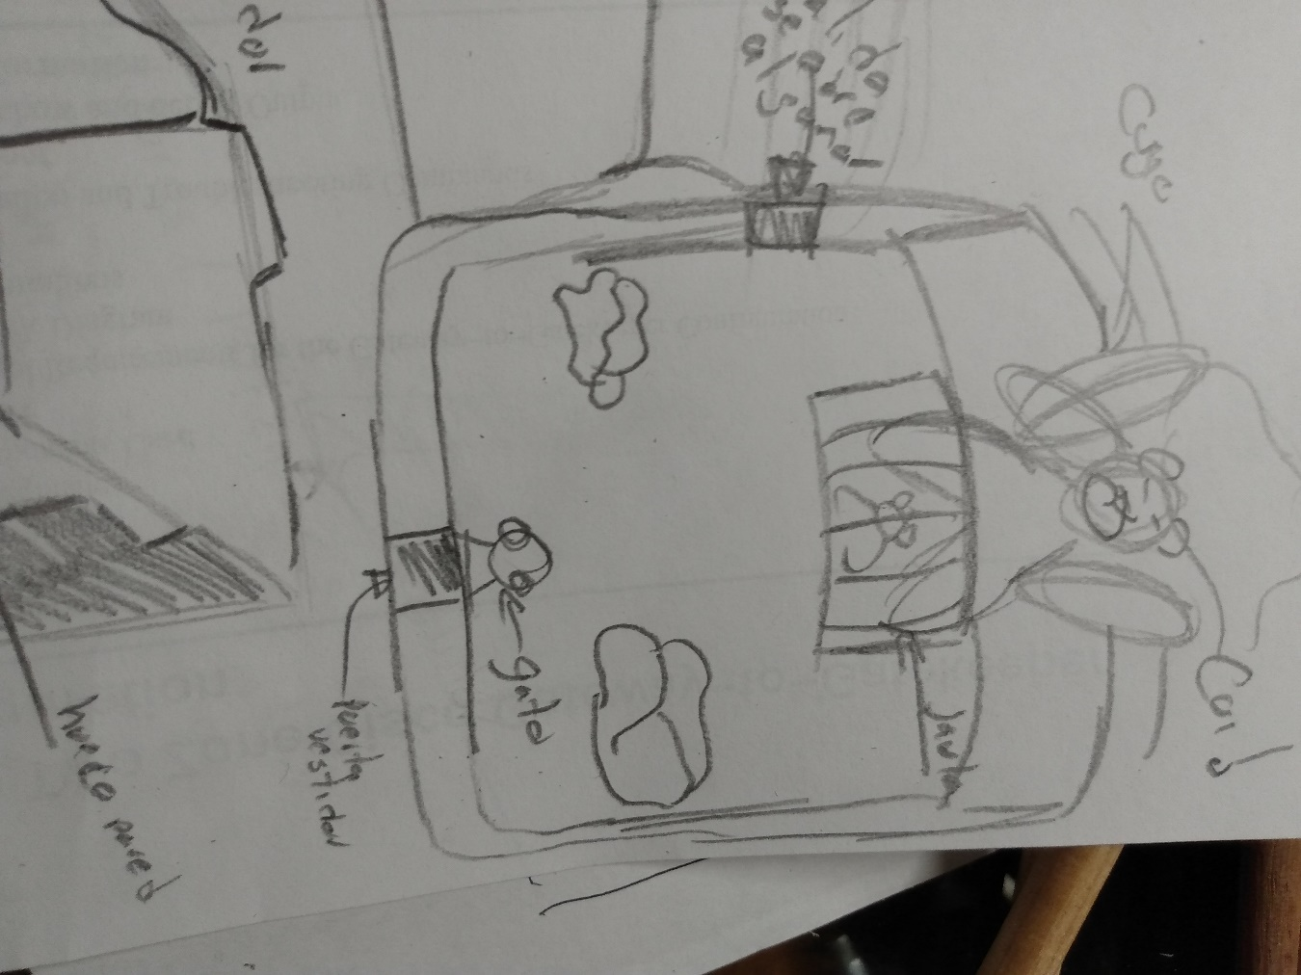

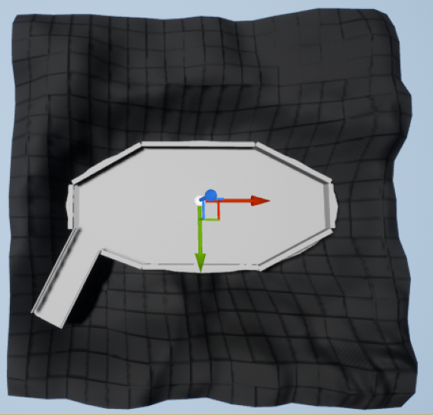

## Modelos

Maximus

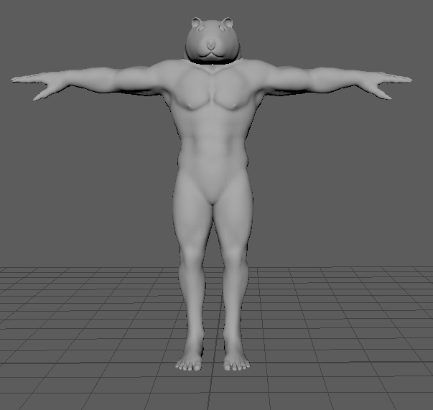

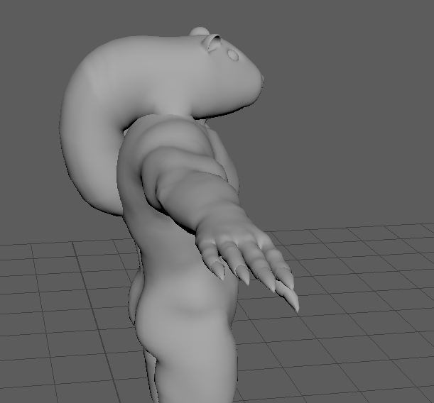

Gato (Sombrero de rana)

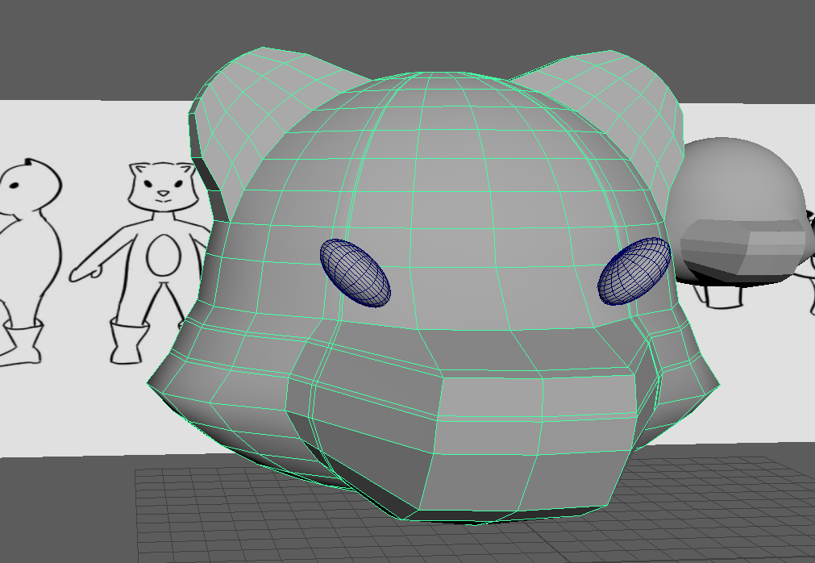

# Documentación

## Documento de diseño

### Título

Catomex

### Estudio/Diseñadores

C.U.Y.O.S.

### Género

Acción

### Plataforma

PC

### Versión

v1.0

### Sinopsis de Jugabilidad y Contenido

Será un shooter en primera persona en el que tendrás que derrotar a un cuyo gigante el cual en todo momento estará atacándote con rocas como proyectiles. Es un shooter que se caracterizara por ser estratégico, en el que tendrás que analizar los movimientos del enemigo y siempre mantener tu distancia sobre el para poder detenerlo. Tendrá un ritmo un poco más pausado sin llegar a ser muy lento.

### Categoría

First person shooter/Third person shooter. Acción.

### Mecánica

El personaje principal podrá moverse libremente por el escenario, contará con un arma especial que será de largo alcance con la que podrá defenderse, más aparte tendrá una habilidad especial con la que le será útil esquivar los ataques del enemigo.

### Público

Adolescentes enfocados en el ámbito casual.

### Visión general del juego

Por lo regular los videojuegos actuales ya tienen su publico objetivo, y mas los FPS, por ejemplo, DOOM está diseñado para personas que están muy metidas en el mundo de los shooters, alguien nueva en el mundo de los videojuegos se le haría imposible poder jugarlo, le seria muy difícil, esto también aplica a Call Of Duty, Fortnite, Battlefield, etc.

Lo que creo que nos hace únicos a nosotros es la accesibilidad, nuestro juego está diseñado para que cualquier persona pueda jugarlo, esto lo digo por la jugabilidad tan sencilla (apuntar y disparar), esto sumado al hecho de que hay solo un arma única con la cual ni si quiera es necesario recargar munición. Aparte es un juego corto con el que puedes pasártelo en una tarde después de un día en la escuela o en el trabajo.

Por lo mencionado antes, nuestras virtudes es el hecho de que estamos entrando a mucho público de acuerdo con nuestra accesibilidad, para tener al usuario contento y satisfecho.

### Mecánicas del juego

* **Disparar:** Tendrá un arma con la que puede defenderse.
* **Dash:** Movimiento rápido con el que será más sencillo esquivar.
* **Agacharse:** Esto le ayudara a cubrirse de los ataques enemigos.

### Cámara

First/Third Person.

### Periféricos

Teclado y mouse con la capacidad de cambiar a Gamepad.

### Controles

**Teclado y Ratón:**

* **W:** Mover adelante.
* **A:** Mover izquierda.
* **S:** Mover atrás.
* **D:** Mover derecha.
* **Ratón:** Mover cámara.
* **Clic izquierdo:** disparar el arma.
* **Shift:** Agacharse.
* **Ctrl:** Dash.

**Gamepad: (Control de Xbox)**

* **Joystick izquierdo:** Mover personaje.
* **Joystick derecho:** Mover cámara.
* **Gatillos:** disparar el arma.
* **Mantener pulsado A:** Agacharse.
* **Mantener pulsado B:** Dash.

### Estado del juego

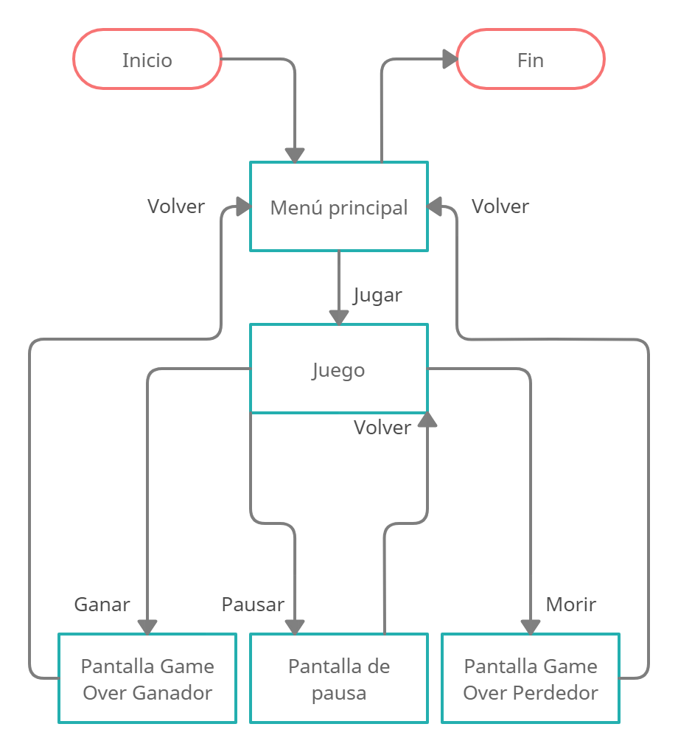

### Interfaces

* Menú principal: Es la pantalla principal, en esta es donde inicia el juego y por donde puedes salir también de el, cuando comienza y cuando termina el juego, ambas llevan a la misma ventana.
* Pausa: Sirve para pausar el juego en cualquier momento, accedes a ella con el mismo botón con el que sales.
* Pantalla Game Over: Se muestra para dar entendido de que el jugador a muerto.
* H.U.D. En esta se muestra la barra de salud del jugador y aparte el indicador de cuando esta disponible usar el dash

### Estados del Juego

* **Menú principal**
* **Pausa**
* **Pantalla victoria**
* **Game Over**

### Niveles

**Título del Nivel:** Cuyos campeones

**Encuentro:** El jugador recién empieza el juego y entra a la guarida, donde se encuentra el jefe final, en este escenario hay coberturas que pueden ser de ayuda para derrotar el enemigo

**Objetivos:** El jugador debe de derrotar a un cuyo gigante que estará al otro lado del escenario, con ayuda de las coberturas que se encuentren y con su pistola. Cuando el cuyo gigante es derrotado, deja caer una llave y con esta es posible abrir la jaula en la que estaba encerrado el hermano de nuestro protagonista

Enemigos **Cuyo Gigante**: Será el jefe final del nivel, será mas del doble del tamaño de nuestro personaje principal

### Ítems

* **Pistola:** arma principal de nuestro protagonista.
* **Llave:** Sera soltada por el jefe final y con ella el hermano puede ser liberado.

### Personajes

* **Gato 1:** Protagonista, es pequeño y tiene un simbólico gorrito de una rana. Tiene la habilidad de usar el dash y además de poder disparar al enemigo con su pistola y hacerle daño.

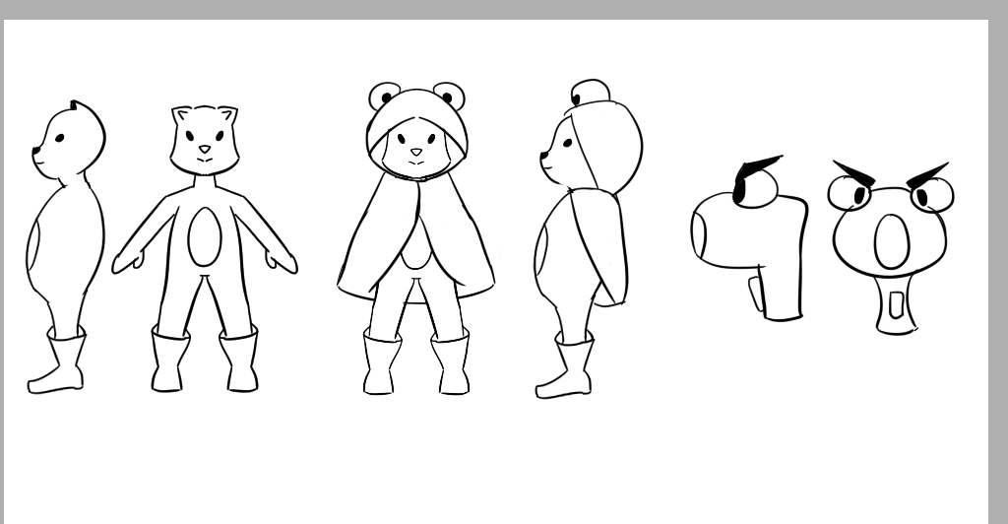

* **Gato 2:** Es el hermano del protagonista, es idéntico a el solo que este tiene un simbólico gorrito de cerdito. Este personaje es el objetivo de la historia, su hermano debe de rescatarlo, por ende, no tiene habilidades o armas.

### Música y Efectos de Sonido

* **Efectos de sonidos:** El disparo de la pistola será similar a los ruidos que hacen los cuyos.

### Progreso del juego

Empiezas en los camerinos del estadio, debes caminar hacia el campo abierto ahí estará el jefe final junto con muchos obstáculos que servirán de cobertura, Una vez derrotado tomaras la llave que suelte el enemigo y con ella podrás abrir la jaula donde esta encerrado su amigo y así terminar el juego.

### Armas

* **Pistola:** arma principal de nuestro protagonista.

### Enemigos

**Nombre:** Maximus

**Descripción:** Tiene el cuerpo de una persona muy fuerte pero con la cabeza de un cuyo, es el doble de grande que nuestro personaje principal, se defiende lanzando piedras ya que tiene muy buena punteria y es muy agresivo con todo lo que se mueva.

**Encuentro:** El encuentro sucede una vez que el protagonista cruza la puerta para entrar al campo abierto del estadio.

**Imagen:**

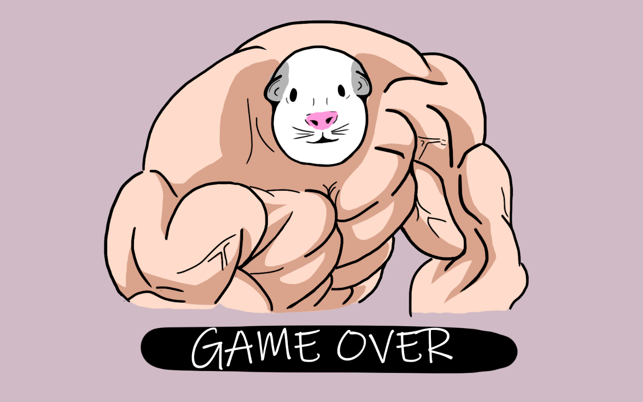

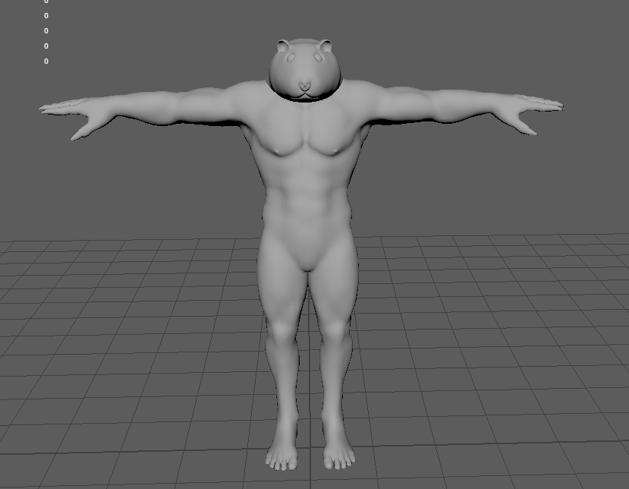

**Habilidades:** Solamente puede lanzar rocas, pero mientras mas cerca estés de él, mas fuerte será el impacto.

**Armas:** Rocas

### Habilidades

* **Dash:** movimiento especial de nuestro protagonista con el cual puedes hacer un movimiento rápido para esquivar. Esta habilidad se puede utilizar cada 3 segundos
* **Lanzar rocas:** movimiento especial del enemigo, es eficaz en cortas distancias, pero aun así causa buena cantidad de daño en distancias largas

### Armas

* **Pistola:** es un arma pequeña, es posible disparar con ella cada medio segundo, tiene ojos cerca de la boquilla de la pistola como si tuviera un aspecto de enfado.

### Imágenes de concepto

1. Primer boceto del protagonista



1. Primer boceto del jefe final

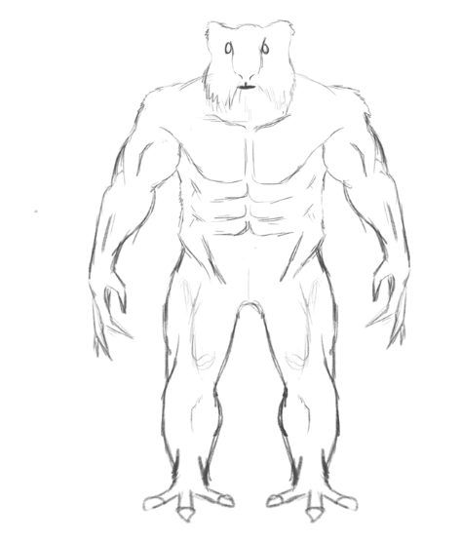

1. Jefe final modelado

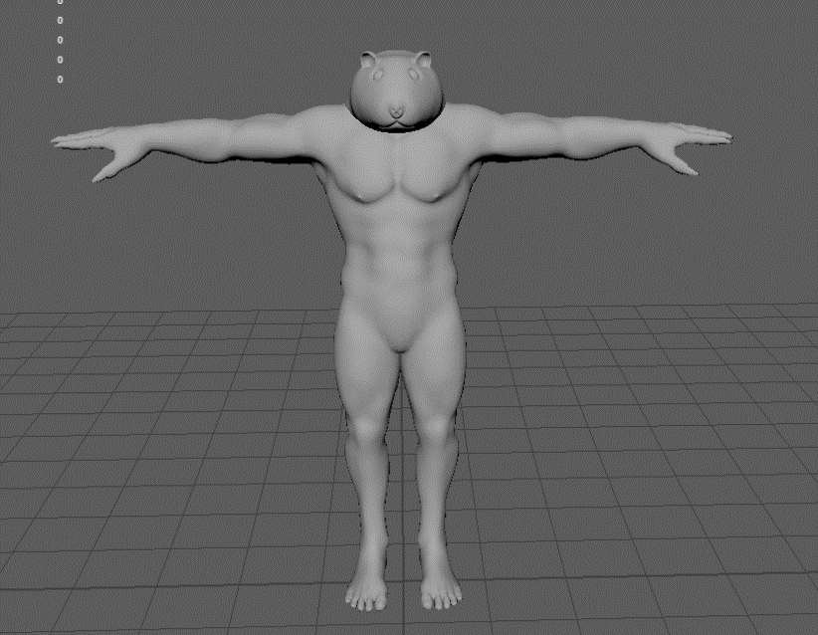

1. White Room desde arriba



### Miembros del equipo

* **Brenda Hernández García:** Artista y diseñadora de personajes.
* **Adrián Alejandro Garza Garza:** Artista y diseñadora de personajes.
* **Victor Francisco Perez Martell:** Programador.

### Detalles de producción

Antes de entrar a la etapa de Producción, se definen en el documento algunos detalles del proyecto.

### Fecha de Inicio

12/02/2021

### Fecha de Terminación

19/05/2021

### Presupuesto

$298,200.00

## Documento Pitch

¿Alguna vez has intentado destrozar a un cuyo musculoso usando la cabeza de Gignac? ¿No? Eso supusimos, pero no te preocupes ¡Porque ahora tienes la oportunidad! En este juego serás un gato que tendrá que salvar a su hermano secuestrado por inserte nombre de cuyo, un cuyo mutado genéticamente para fines bélicos, que a escapado de su confinamiento. Pero no te preocupes ya que te proporcionaremos un arma la cual dispara copias exactas de la cabeza del famoso jugador de tigres Gignac. ¿Que como es posible que le afecte a inserte nombre de cuyo? Simple, es rayado de corazón. Lucha a muerte contra el cuyo en el volcán, el poderoso estadio de los tigres, y libera a tu amigo de ese malvado para después ir a comprar chamoyadas juntos.

## Matriz de características

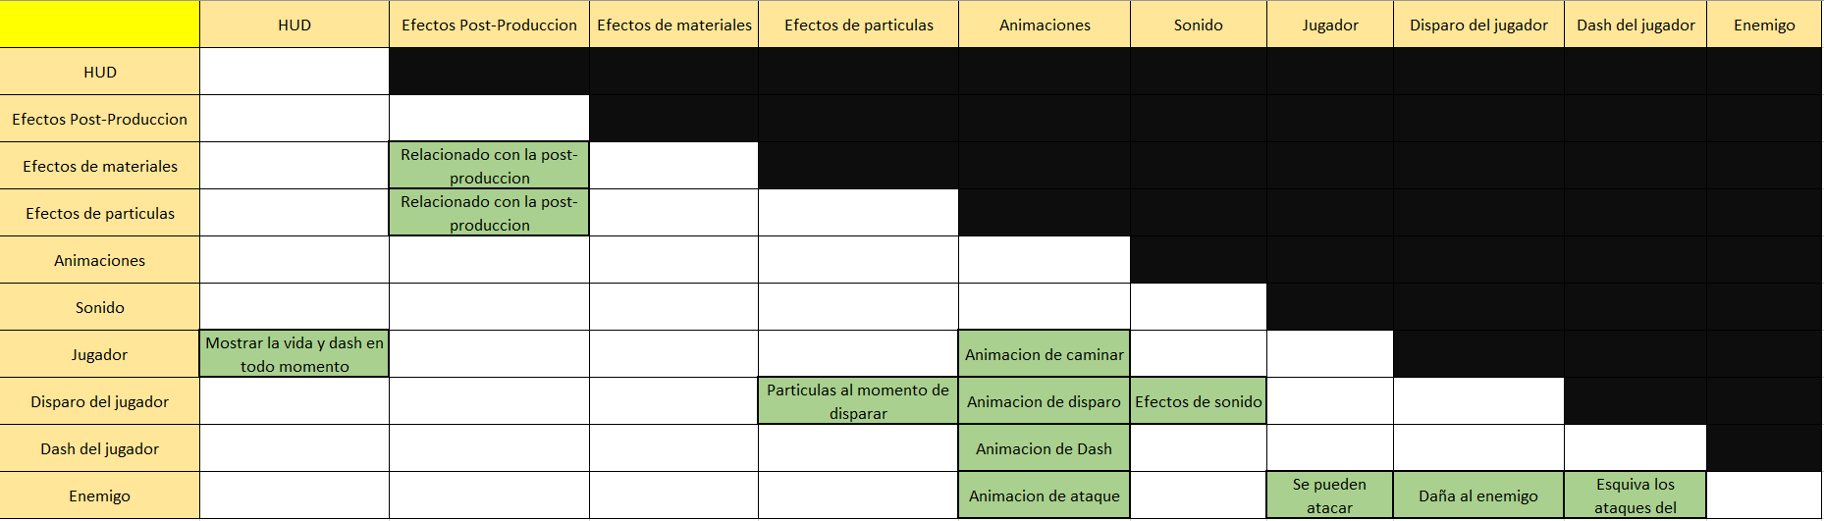

## Biblia del arte









## Presupuesto del arte

|  |  |  |  |
| --- | --- | --- | --- |
| **Modelo** | **Triángulos** | **Vértices** | **UV** |
| Maximus | 40485 | 20576 | 0 |
| Gato (Rana) | 32651 | 13202 | 0 |
| Gato (Cerdito) | 35651 | 12651 | 0 |
| Landscape | 180000 | 540000 | 0 |

## Presupuesto de producción

|  |  |  |  |  |
| --- | --- | --- | --- | --- |
| **Recursos** | **Costos** | **Tipo de costo** | **Cantidad** | **Total** |
| Computadora | $20,000.00 | Único | 3 | $60,000.00 |
| Electricidad | $500.00 | Mensual | 4 | $2,000.00 |
| Internet | $600.00 | Mensual | 4 | $2,400.00 |
| Publicidad | $8,000.00 | Mensual | 4 | $32,000.00 |
| Mano de obra (Programador) | $15,000.00 | Mensual | 4 | $60,000.00 |
| Mano de obra (Animador) | $17,000.00 | Mensual | 4 | $68,000.00 |
| Mano de obra (Animador) | $17,500.00 | Mensual | 1 | $70,000.00 |
| Licencias | $250.00 | Mensual | 4 | $1,000.00 |
| Agua | $450.00 | Mensual | 4 | $1,800.00 |
| Gas | $250.00 | Mensual | 4 | $1,000.00 |

|  |
| --- |
| TOTAL: $298,200.00 |

# White Room del escenario

Desde arriba

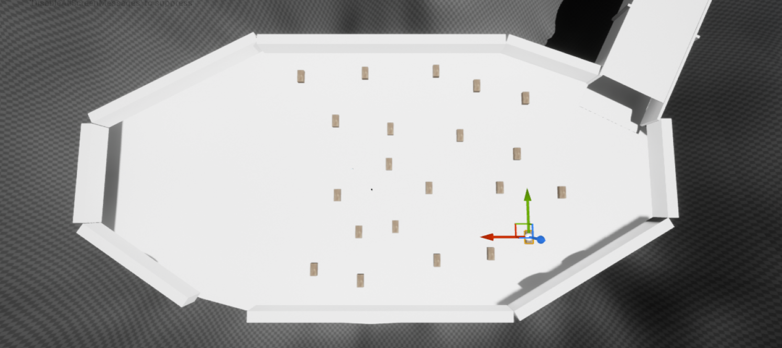

En el campo de batalla primera persona

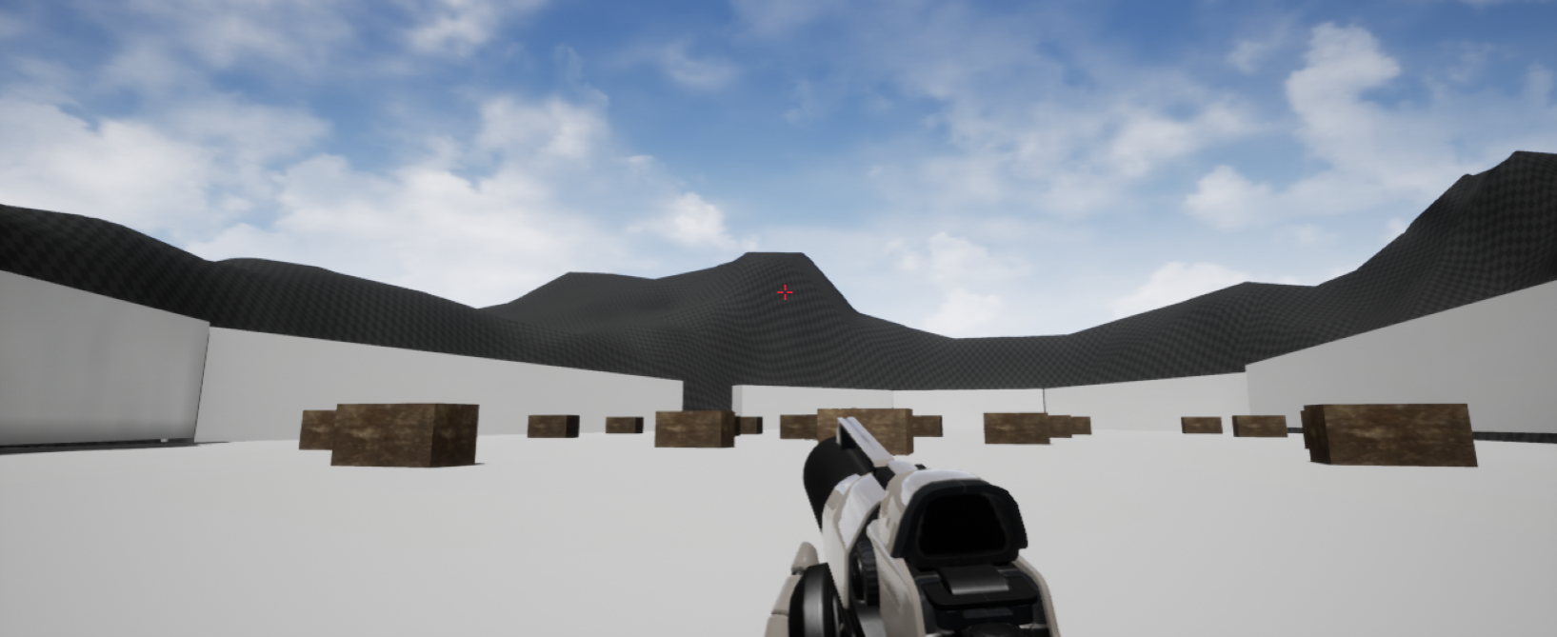

Lugar donde Aparecerá el jugador antes de entrar al campo. Aquí es donde estarán los vestidores

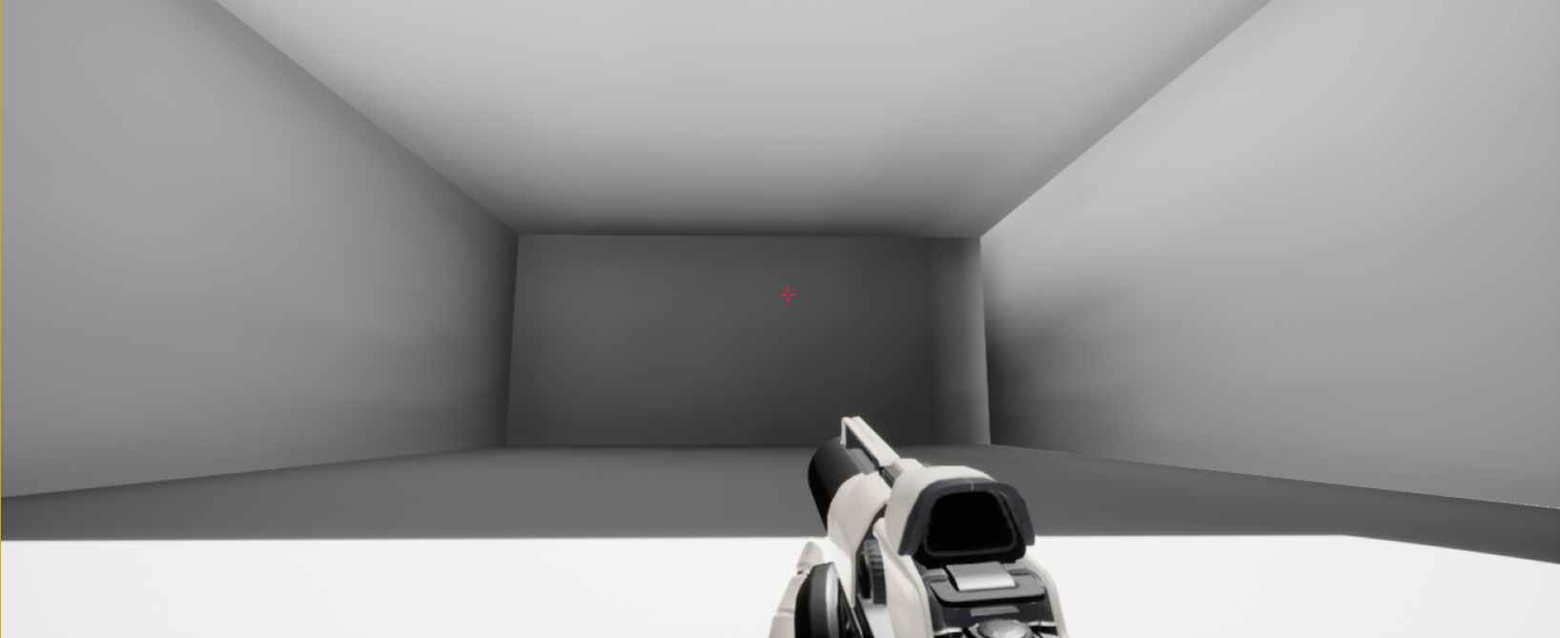

Estos serán los escombros con los que el jugador podrá cubrirse de los ataques enemigos

